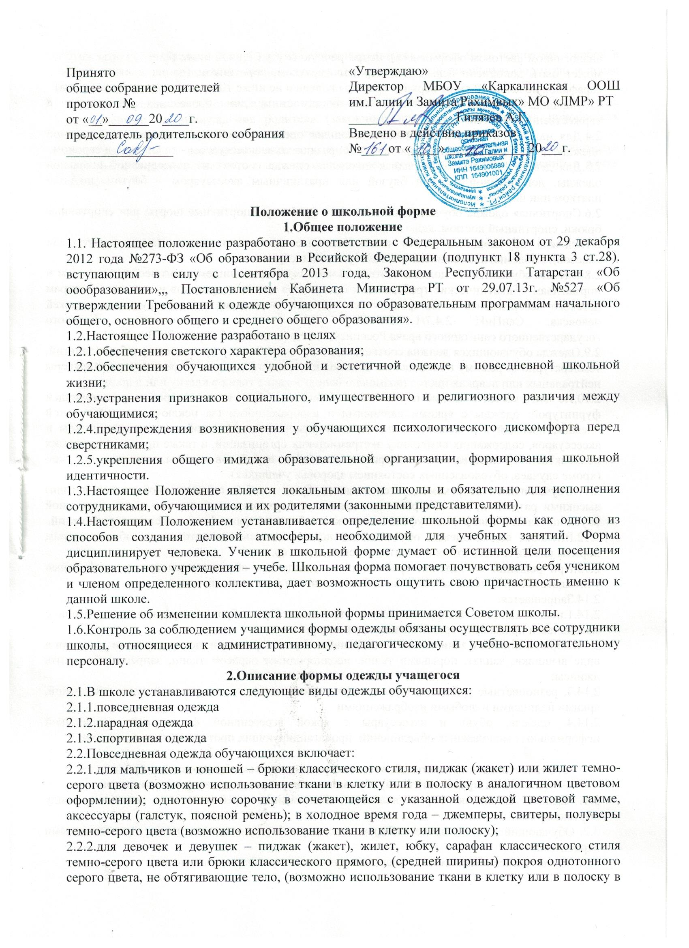
может быть дополнено белым или черным фартуком, воротником (длина платьев, юбок и сарафанов не выше 10 см от верхней границы колена и не ниже 10 см нижней границы колена).
2.3.Парадная одежда используется обучающимися в дни проведения праздников и торжественных линеек.
2.4.Для мальчиков и юношей парадная школьная одежда состоит из повседневной школьной одежды, дополненной светлой сорочкой или праздничным аксессуаром – галстуком, шевроном.
2.5.Для девочек и девушек парадная школьная одежда состоит из повседневной школьной одежды, дополненной светлой блузой или праздничным аксессуаром – бантом, шейным платком или шевроном.
2.6.Спортивная одежда обучающихся включает футболку, спортивные шорты или спортивные брюки, спортивный костюм, кеды и кроссовки.
2.7.Одежда обучающихся может иметь отличительные знаки школы (класса, параллели классов): эмблемы, нашивки, значки, галстуки или шевроны.
2.8.Одежда обучающихся должна соответствовать санитарно-эпидемиологическим правилам и нормативам «Гигиенические требования к одежде для детей, подростков и взрослых, товарам детского ассортимента и материалам для изделий (изделиям), контактирующим с кожей человека. СанПиН 2.4.7/1.1.1286-03», утвержденным постановлением Главного государственного санитарного врача Российской Федерации от 17 апреля 2003 г. № 51.
2.9.Одежда обучающихся должна соответствовать погоде и месту проведения учебных занятий, температурному режиму в помещении. В холодное время года – джемперы, свитеры, полуверы нейтральных или неярких цветов (возможно использование ткани в клетку или в полоску).
2.10.Не допускается ношение обучающимися одежды, обуви и аксессуаров с травмирующей фурнитурой; одежды с яркими надписями и изображениями (за исключением спортивной одежды, носимой в помещениях для занятий физической культурой и спортом); одежды и аксессуаров, содержащих символику экстремистских организаций, а также пропагандирующих психоактивные вещества и противоправное поведение; атрибутов одежды, закрывающих лицо (кроме случаев, обусловленных состоянием здоровья учащихся).
2.11.Обучающимся не рекомендуется ношение брюк и юбок с заниженной талией и (или) высокими разрезами, декольтированных платьев и блуз, одежды бельевого стиля, массивной обуви на толстой платформе, туфель на высоких каблуках (свыше 4 см), массивных украшений.
2.12.Внешний вид и одежда обучающихся школы должны соответствовать общепринятым нормам классического стиля и носить светский характер.
2.13.При решении о введении требований к одежде для обучающихся школы необходимо учитывать материальные затраты малообеспеченных и многодетных семей.
2.14.Запрещается:
2.14.1.использовать в одежде массивные украшения (бусы, броши, серьги, кольца, ремни с массивными пряжками), яркий макияж и маникюр;
2.14.2.брюки и юбки с заниженной талией, накладными карманами, декоративными деталями в виде вышивки, заплат, порывами ткани, неоднородным окрасом ткани, запрещается носить джинсы;
2.14.3. разноцветные рубашки, блузки, кофты ярких цветов, с контрастной цветовой гаммой, яркими надписями и любыми изображениями
2.14.4. одежда, обувь и аксессуары с яркой агрессивной фурнитурой, символикой неформальных молодежных объединений, пропагандирующих противоправное поведение.

3.Ответственность учителей, администрации школы, обучающихся и родителей (законных представителей) обучающихся, разрешение спорных вопросов.
3.1. Единая школьная форма является обязательным требованием к внешнему виду обучающегося.
3.2. Обучающийся имеет право выбирать школьную форму в соответствии с предложенными вариантами.
3.3. Обучающийся обязан носить повседневную школьную форму ежедневно.
3.4. Спортивная форма в дни уроков физической культуры должна быть принесена с собой в отдельном пакете (мешке). Ученики переодевают спортивную и школьную форму до и после урока физической культуры.
3.5. Не допускаются действия администрации школы и членов педагогического коллектива, направленные на принуждение родителя (законного представителя) ребенка приобретать одежду обучающегося у конкретного поставщика (производителя).
3.6. Требования к одежде обучающихся и обязательность ее ношения устанавливаются локальным нормативным актом школы с внесением соответствующих изменений в устав школы.

